ASSUNTO: INDICO ao Excelentíssimo Prefeito Luis Gustavo Antunes Stupp, junto ao setor responsável QUE SE FAÇA O RECAPEAMENTO em todas as ruas do Jardim Ipê.

DESPACHO:

SALA DAS SESSÕES ____/____/_____

PRESIDENTE DA MESA

INDICAÇÃO Nº , DE 2013

SENHOR PRESIDENTE,
SENHORES VEREADORES e SENHORAS VEREADORAS.

Indico ao Excelentíssimo Prefeito Luis Gustavo Antunes Stupp, junto ao setor responsável QUE SE FAÇA O RECAPEAMENTO em todas as ruas do Jardim Ipê para resolver de forma definitiva o problema com os buracos no asfalto.

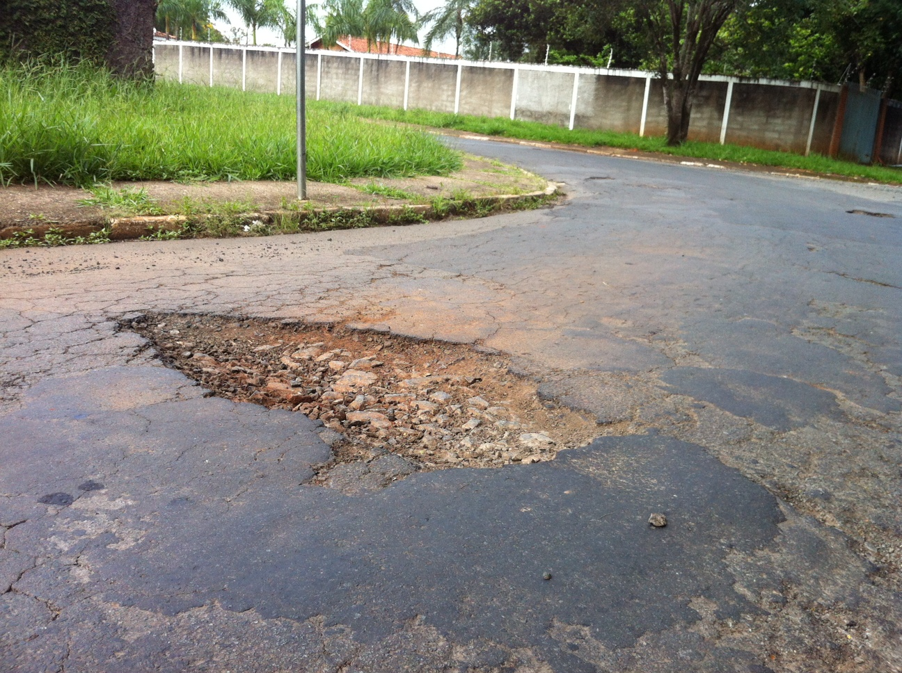

SALA DAS SESSÕES “VEREADOR SANTO RÓTTOLI”, em 28 de Maio de 2013.

VEREADOR LUIS ROBERTO TAVARES

